Czy warto zainwestować w podręczniki do nauki kaligrafii?
Zastanawiasz się w jaki sposób opanować naukę pięknego pisania? Czy pomocne będą podręczniki do nauki kaligrafii? Przeczytasz o tym w naszym artykule.

Gdzie kupić podręczniki do nauki kaligrafii?
Kaligrafia, czyli sztuka pięknego i starannego pisania, która aktualnie przeżywa istny renesans to umiejętności, które można ćwiczyć pod czujnym okiem specjalistów z tej dziedziny na wszelakich kursach kaligrafii. Niemniej jednak możemy również zaopatrzyć się w podręczniki do nauki kaligrafii i zgłębiać tajniki sztuki pisania w domowym zaciszu.
Czy można samodzielnie nauczyć się kaligrafii?

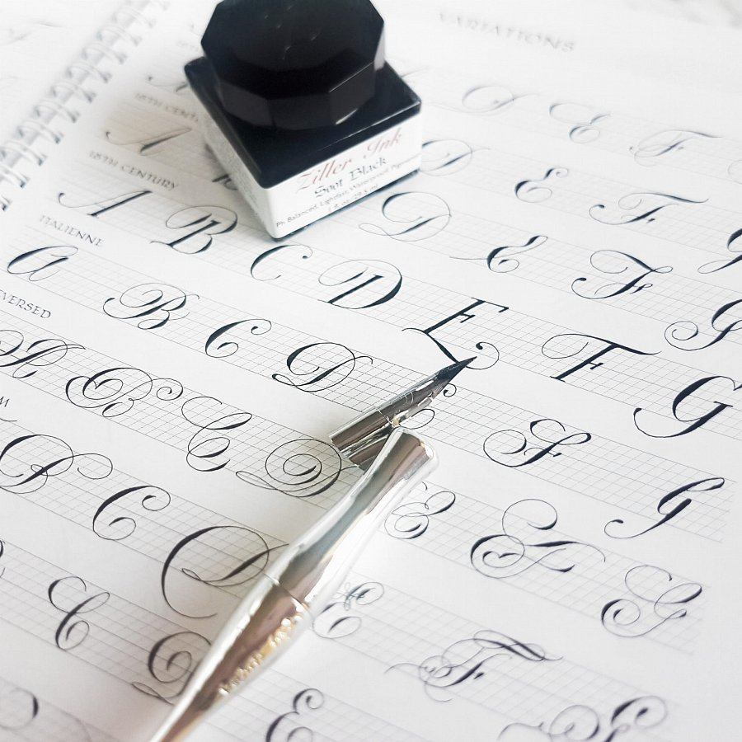
Zanim zdecydujemy się na konkretne podręczniki do nauki kaligrafii, warto wiedzieć, że istnieje kilka, różnych czcionek kaligraficznych, których naukę możemy rozpocząć od specjalnych zeszytów ćwiczeń czy zaznajamiając się z tematyką dotyczącą kaligrafii na poświęconych temu stronach internetowych czy blogach.
Podręczniki do nauki kaligrafii w sklepie online Calligrafun
Jeśli zdecydujemy, że chcemy uczycić z kaligrafii nowe hobby lub też zdobyć umiejętności wyrafinowanego pisania, ponieważ będą przydatne w naszej pracy zawodowej, wtedy warto odwiedzić sklep online Calligrafun. Znajdziemy w nim nie tylko wspomniane podręczniki do nauki kaligrafii ale również przybory do pisania takie jak specjalne zeszyty, tusze oraz stalówki, pisaki i pióra oraz kałamarze, dozowniki i wiele innych.

